תיק חפיפה בסיסי – תפקיד המנכ"ל

הקדמה
תפקיד המנכ"ל הוא אחד התפקידים המורכבים והמגוונים באגודה. התפקיד חובה בתוכו אחריות רבה כחלק מההשתייכות להנהלת האגודה, ויחד עם זאת אתגרים מקצועיים רבים כחלק מהראייה הארגונית הרחבה הנדרשת בתפקיד המנכ"ל.
תחומי הפעילות והאחריות של כל מנכ"ל, משתנים מאגודה לאגודה, אך אין ספק כי המשותף בין כל האגודות הוא הראייה המערכתית והרוחבית הנדרשת מכל מנכ"ל ומנכ"ל. בהתאם לכך תיק חפיפה זה מכיל בתוכו את תחומי העיסוק הבסיסיים בתפקיד, לצד כלים מקצועיים מהותיים הנחוצים בכל תיק חפיפה. האידיאל בתחום תיקי החפיפה, הוא כתיבתם במהלך השנה ותוך כדי תנועה. יחד עם זאת המציאות הדינמית והעמוסה באגודה לעיתים מקשה עלינו לעשות זאת ובהתאם חשוב שנבסס את הידע המקצועי.
בשל אופיו המקצועי של תפקיד המנכ"ל, דגש מרכזי וחשוב הוא בכל הנוגע לתחלופתו לעומת שאר עובדי האגודה שנוטים לתחלופה גבוהה. מצד אחד מטבע הדברים אוכלוסיית הסטודנטים הינה אוכלוסייה זמנית ומשתנה, אך גם יחד עם זאת אנחנו צריכים לשאוף ולשמר את בעלי התפקידים לאורך זמן תוך חשיבה קדימה לשם חשיבות הזכרון הארגוני באגודה, זאת במיוחד בתפקיד המנכ"ל.

רקע כללי על האגודה ומבנה ארגוני
אגודת הסטודנטים הינה הגוף המייצג של כל הסטודנטים.
האגודה הינה עמותה רשומה הפועלת על פי הנחיותיו של רשם העמותות, ופעילה מתוקף חוק זכויות הסטודנט, הקובע כי כל מוסד אקדמי צריך לדאוג ולוודא שפועלת בתוכו אגודת סטודנטים המייצגת את ציבור הסטודנטים בקמפוס.
תקנון העמותה הוא המסמך העליון המסדיר את מטרות ודרכי ההתנהלות של האגודה. התקנון מפורסם לכלל הסטודנטים בקמפוס באתר האגודה וחשוף לעיני כל חברי הארגון (דהיינו, כל הסטודנטים בקמפוס).
מועצת אגודת הסטודנטים ("המועצה") הנה האסיפה הכללית הממונה על האגודה על פי דרישות רשם העמותות. המועצה מורכבת מנציגי הסטודנטים הנבחרים על ידי הסטודנטים בקמפוס אחת לשנה. תפקיד המועצה הוא להתוות את מדיניות האגודה בתחומים השונים לפי המטרות המעוגנות בתקנון האגודה.
הנהלת אגודת הסטודנטים היא הגוף שתפקידו להוציא לפועל החלטות שונות של מועצת אגודת הסטודנטים ושל האגודה עצמה, וליישם את תוכניות העבודה אשר אושרו במועצה. ההנהלה מורכבת מן הגורמים הבאים:
- יו"ר האגודה
- סיו"ר האגודה
- מנכ"ל האגודה/גזבר
- ראשי מדורים: אקדמיה, תרבות, הסברה, מעורבות וכו'.

תקנון העמותה
על פי חוק העמותות, חייבת עמותה רשומה (כמו אגודת הסטודנטים) לפעול על פי הנחיות התקנון. מטרת התקנון היא לעגן בצורה מסודרת נהלי עבודה רציפים למען הסדרת דרכי הפעולה השונים בעמותה. כל תקנון מגדיר בצורה מסודרת מי מסומך להחליט על שינוי תקנון, ומה היא הפרוצדורה הנדרשת לשם כך. שינוי תקנוני קביל רק לאחר שרשם העמותות קיבל דיווח עליו ואחרי שאישר כי הדבר אינו מהווה סתירה להנחיות רשם העמותות, חוק העמותות וחוקי המדינה.
על תקנון העמותה להיות חשוף בפני כל חברי האגודה (באתר למשל) לצד פירוט תקציב האגודה.
לצד תקנון העמותה, ניתן לייצר קובץ נהלים משלימים לתקנון האגודה המסדיר שורה של נהלים המחייבים את המוסדות השונים באגודה. קובץ הנהלים המשלימים מפרט שורה של נהלים שלא נכנסים לתקנון אך מחייבים באותו אופן את המוסדות השונים. אם קיימת סתירה בין תקנון העמותה לבין קובץ הנהלים המשלימים, המפורט בתקנון הוא הקובע.

תחומי האחריות של המנכ"ל-
תפקידו של המנכ"ל הוא רוחבי ומקצועי ומטרתו היא ניהולו השוטף של האגודה כארגון. כחלק מכך המנכ"ל עוסק בשיפור המקצועיות, ההתנהלות השוטפת הביצועית והתקציבית ומעקב אחר משימות באגודה. התפקיד משלב בין עיסוק אסטרטגי תפיסתי וחשיבתי בתחומי עשייה שונים הנוגעים לכל תחומי הפעילות של האגודה, לבין משימות טקטיות אופרטיביות ופרוצדורליות כבעל תפקיד מקצועי.
- פנים אגודתי-
- פיקוח על ההתנהלות הכספית באגודה מול הגזבר – וידוא ההתנהלות בכל הנוגע לקבלת תשלומים, חובות ספקים, משכורות עובדים, חריגות מתקציבים במחלקות השונות, וכו'.
- תקציב – מעקב צמוד על התנהלות התקציב ואחריות לביצוע סעיפים תקציביים.
- משאבי אנוש- ניהול מערך העסקת עובדי האגודה, עיסוק בשיפור המקצועיות של העובדים והמנהלים בסדנאות והדרכות, דאגה לרווחת העובדים באגודה (ימי כיף, שי לחג וכו').

חוץ אגודות-
- לוגיסטיקה (תפעול, רכש וציוד)- וידוא ההתנהלות התקינה של הרכש במחלקות השונות ועבודה מול הספקים הקבועים של האגודה, תוך ריכוז כולל של הרכש המהותי באגודה (רכבים, פלאפונים, מחשבים וכו').
- ביטוחים- ניהול כלל הביטוחים הנדרשים לפעילות האגודה, ביטוח דירקטורים, ביטוחים לאירועים ספציפיים וכן ביטוח עבור הסטודנטים הלוקחים חלק בפעילויות השונות.
- עבודה מול היועץ משפטי/רו"ח- קיום קשר ישיר מול בעלי התפקידים.
- מול מחלקות המוסד- בטיחות, משק, ביטחון, אחזקה

דוגמא לעץ ארגוני – תפקיד המנכ"ל באגודה

רו"ח
מנכ"ל

יועץ משפטי

מנהל משאבי אנוש
גזבר
מזכירות המשרד
מנהל תפעול

מחוץ לאגודת הסטודנטים- דוגמאות לתחומי אחריות בתפקיד-
- המוסד: מחלקות המוסד השונות (בטיחות, משק, ביטחון, אחזקה)
אחריות המנכ"ל על הנושאים התפעוליים באגודה וייצוג האגודה אל מול מחלקות המוסד השונות. פעילות האגודה דורשת תיאומים רבים אל מול המוסד וכמעט כל פעילות דורשת התייחסות.
מומלץ להשקיע ביצירת קשר אישי ומקצועי אל מול ראשי המחלקות השונות כי דבר זה יקדם את אינטרס האגודה ויוכל ליצור גמישות רבה יותר בהחלטות ובאישורים הניתנים על ידי הנ"ל.

- ספקים (גופים שנותנים לי שירות): חברות עסקיות שונות (חברות כלכליות של אגודות אחרות/ חברות פרטיות, יוע"מ, חברת ביטוח).

- יועץ משפטי– כל נושא משפטי (למעט בודדים שעוברים דרך היו"ר) עובר דרך המנכ"ל והוא איש הקשר אל מול היועץ, זה כולל חוזים של כל האגודה (מאות), תביעות, והתלבטויות משפטיות. הקשר הוא על פי רוב טלפונים ומיילים, פגישה דו שבועית.

- ביטוח – חברת הביטוח כאשר הקשר מולה הוא לא ישיר אלא דרך חברת סוכני ביטוח חידוש פוליסה כל שנה שמקיפה את פעילות האגודה (עובדים, ציוד, אירועים וכו') וכן ביטוח דירקטורים לוועד המנהל ולחברי ההנהלה.

פעילות במסגרת התפקיד-
אמון על הקשר מול גופים אוניברסיטאיים בנושאים תפעוליים
- דיקאנט
- מחלקת ביטחון
- מחלקת בטיחות
- מחלקת משק
- מחלקת אחזקה
- משרד מנכ"ל

פיקוח על חוזים והתקשרויות עם ספקים וחברות נותנות שירות
- ידע בקריאת חוזים וניסוחם
- הקפדה על קיום ועמידה בהסכמים אל מול ספקים ונותני שירות

פיקוח ובקרה על אירועי אגודה
- אמון על לו"ז האגודה.
- מנהל את ישיבות המנהלה השבועיות.
- אמון על תיאום האירועים אל מול מחלקות האוניברסיטה השונות
- ווידוא מוכנות האירועים מבחינה תפעולית

הוצאת מכרזים וניהול משא ומתן.
- ידע וניסיון בניהול מו"מ
- הכרת התקנון וההליך המכרזי האגודתי

גאנט אירועים שנתי
אחד הכלים החשובים ביותר בתיק החפיפה ובתפקידו של המנכ"ל הוא גאנט אירועים השנתי. הגאנט מספק תמונה רחבה של עיקרי פעילות האגודה לאורך השנה, ומאפשר למנכ"ל היתכנות מקדימה בכל הנוגע למעקב אחר משימות וניהול האגודה כארגון.
ליצירת הגאנט שתי מטרות מרכזיות-

מעקב אחר משימות וניהול האגודה כארגון
הכנסת עיקרי פעילות האגודה ללוח השנה של המוסד

נהלי אגודה הרלוונטיים לתפקיד המנכ"ל-

ביצוע נוהל רכש באגודה
ביצוע רכש באגודת הסטודנטים הינו תהליך הדורש בחינה מוקפדת, הן בשל משאביה המצומצמים של האגודה והן מכיון שהמקורות הכלכליים של האגודה הינם כספי ציבור סטודנטים ותורמים. נוהל זה מגדיר את הפעולות הנדרשות בביצוע בעת הזמנת רכש.
דוגמא לתהליך ביצוע נוהל רכש-

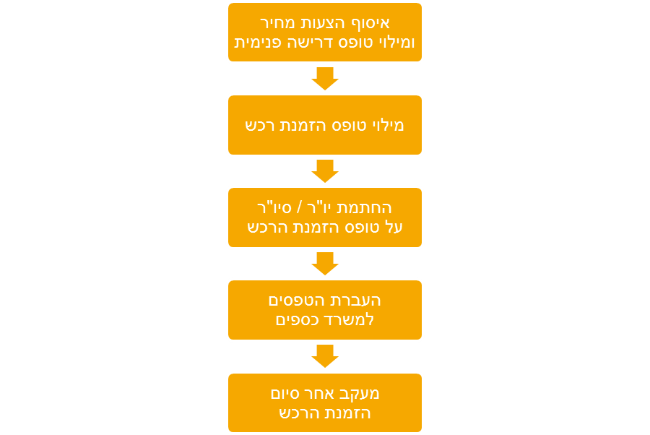

איסוף הצעות מחיר ומילוי טופס דרישה פנימית-
עם קבלת ההחלטה על ביצוע רכש יש לאסוף הצעות מחיר ממספר ספקים. כמות הספקים מהם יש לקבל הצעות מחיר הנה משתנה, ותלויה בעלות הכספית של הרכש (בשקלים חדשים, כולל מע"מ), כמפורט בטבלה שבעמוד הבא:

רמת הרכש | היקף העסקה | מספר הצעות מחיר נדרשות
רמה א | עסקה שהיקפה נעה מ-7,500₪ ועד 5% מתקציב האגודה לשנת הפעילות | 3
רמה ב | עסקה שהיקפה נע מ-1,000₪ ועד ל-7,500₪.‬‬‬‬‬ | 3
רמה ג | עסקה שהיקפה הוא עד 1,000₪.‬‬‬‬ | 2

את הצעות המחיר יש לתעד ב-"טופס דרישה פנימית", כדלהלן:

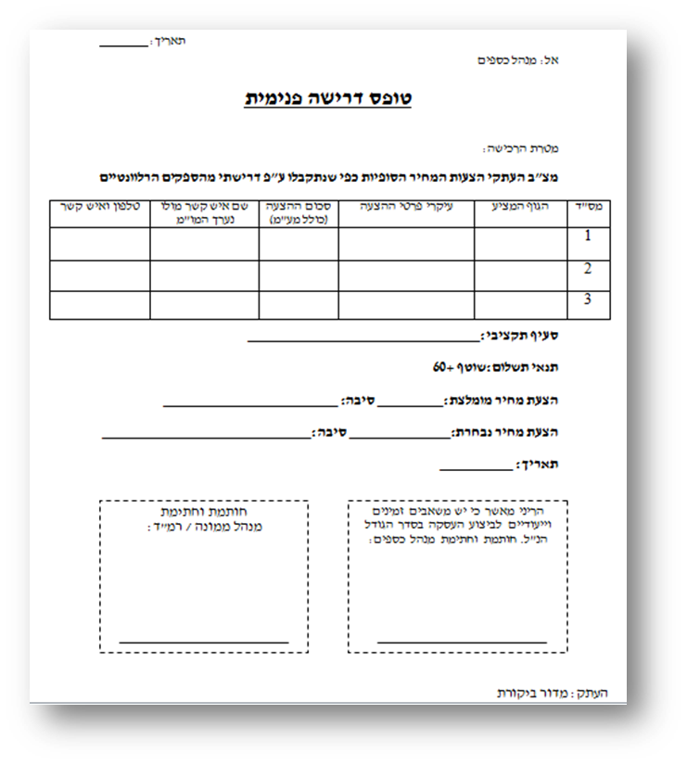

החתמת מנכ"ל על טופס הזמנת הרכש
בהתאם לנהלי העבודה באגודה, חשוב להגדיר באילו סכומים נדרשת חתימה של מורשי החתימה על הרכש. האם יש צורך בחתימת כל מורשי החתימה על כל רכישה, האם מספיק שרק מורשה חתימה אחת יחתום, או האם בסכומים מסוימים כלל אין צורך בחתימת מורשי החתימה.

נהלי משאבי אנוש
העסקת עובדים בארגון מלווה במספר תהליכים, אשר חלקם מחויבים בביצוע על פי חוק וחלקם מהווים את מסלול הקליטה, ההשתלבות וסיום ההעסקה של עובדים בארגון.

קליטה והעסקת עובד
קליטת עובד בארגון כוללת מגוון פעולות אשר בסופן העובד ופרטיו נמצאים במערכת השכר והרישום באגודה. נוהל קליטת דורש פעולות טכניות מצד שלושה גורמים באגודה:
- משרד כספים ומשא"ן - חתימה על חוזה, הפקת כרטיס עובד ושיחת פתיחה עם משא"ן
- הרמ"ד והמנהל ישיר - שיחת פתיחה ותיאום ציפיות
- בעל התפקיד היוצא - ביצוע חפיפה לתפקיד
הקליטה הסדורה היא חשובה בשני היבטים:
בהיבט הטכני הקליטה חשובה מכיוון שעובד שאינו נקלט כראוי במערכת אינו יכול לדווח על שעות עבודה ולקבל את שכר ומשכורת.
בהיבט הניהולי חשיבות הקליטה היא במסירת מידע לעובד על חובותיו וזכויותיו ועוד, הגדרת מסגרת עבודה, ביצוע הכרות ועוד.

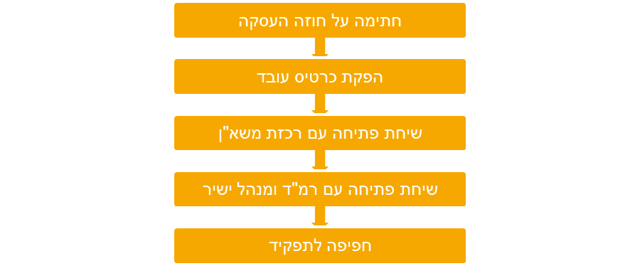

נוהל פיטורי עובד
כאשר ישנו רצון של אחד הצדדים (המנהל או העובד) לסיים את העסקתו של עובד, עלינו לפעול ע"פ נוהל הפיטורים. נוהל זה מעוגן בחוקי מדינת ישראל, ומטרתו להגן הן על העובד והן על הארגון.

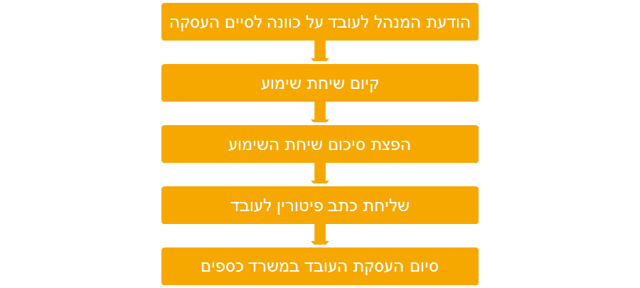

ניהול תחום רווחת העובדים
תחום עיסוק זה מורכב מדברים קבועים וטכניים והמון המון יצירתיות, לתת מעבר לעובדים בצורת כיף, ידע, העשרה ועוד. האירועים החברתיים הם מוצר נצרך מאוד והעובדים בדר"כ משתפי פעולה. פה באמת השמיים הם הגבול.
הפקת אירועי הרווחה לעובדי האגודה-
אירועי הרווחה מפוזרים ע"פ לוח השנה ובדר"כ הם בסמיכות לחגים או אירועים גדולים בשנה (למשל ערב פרידה). חשוב ליצור אירועים אטרקטיביים, בשאיפה שכמה שיותר עובדים יגיעו לאירועים. חשוב לוודא כי האירועים נקבעים בלוח השנה מראש ואינם מתנגשים עם אירועי אגודה אחרים בהם ישנם עובדים שצריכים לעבוד.
דוגמאות לאירועים-
- ערב פתיחת שנה- הרמת כוסית ראש השנה
- ערב חנוכה
- מסיבת פורים
- טיול אגודה
- ל"ג בעומר
- ערב סוף שנה וסיכום הפעילות

קופה קטנה
במקרים בהם יש צורך לבצע רכש מזערי (בעלות נמוכה), קיימת האפשרות לבצעו על פי נוהל קופה קטנה. חשוב להגדיר מהו הסכום המקסימלי שניתן למשוך בבת אחת (500 ₪ למשל). בנוסף חשוב לייצר נוהל אחיד המגדיר את הנושא- מי רשאי למשוך קופה קטנה, תוך כמה זמן צריך להחזיר את הקבלות, ואיזה גורם באגודה מרכז במשרדו את הקופה עצמה וניהולה.

שלבי תהליך ביצוע נוהל קופה קטנה-

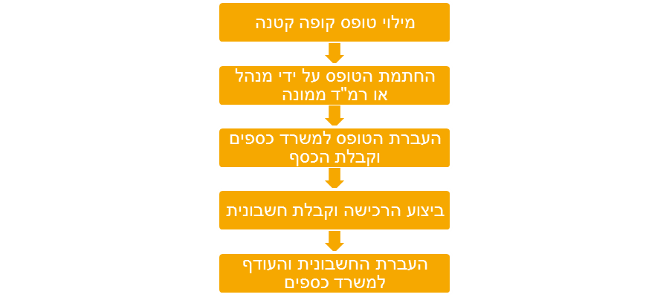
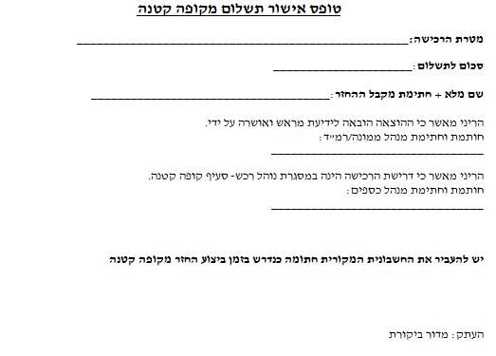

הפקת אירוע
הפקת אירוע היא תהליך מורכב, המערב מספר משרדים באגודה: תפעול, הסברה וגרפיקה ובאגודות מסוימות גם משרדים נוספים.
המסמך שלפניכם מפרט דוגמא לתהליך של הפקת אירוע מההתחלה ועד הסוף-

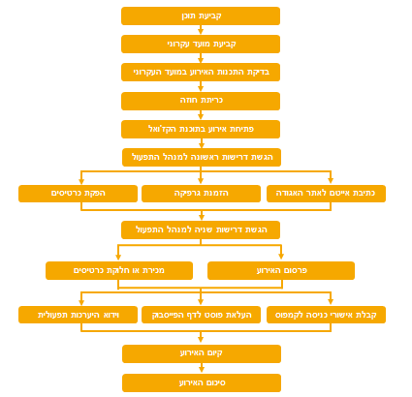

חתימת חוזה
חתימת חוזה עם הגורם המופיע, על בסיס חוזה מובנה של האגודה לאירועים. חשוב מאוד לפעול בצורה מסודרת מבחינה משפטית מול אמנים ולעגן בכתב את כל אשר נאמר בעל פה. כאמור אלו אנשים חיצוניים לאגודה, וההנהלות מולם חייבת להיות מסודרת ואחראית.
דוגמא לתהליך חתימת חוזה-





